科目 生物
年级 高中二年级
文件 gzja2006.doc
标题
章节 第二章第二节绿色植物的水分代谢
关键词 新陈代谢/水分代谢
内容
绿色植物的水分代谢
教学目标
1．使学生了解植物细胞的两种吸水方式；理解细胞渗透吸水原理；了解植物体的水分代谢包括水分的吸收、运输、利用和散失的大体过程；理解蒸腾作用对植物的作用。
2．通过细胞质壁分离和复原的实验，使学生了解探索细胞渗透吸水的方法，巩固制作临时装片的技能；通过分析细胞的吸水原理和探索细胞吸水的过程，使学生初步学会探索细胞吸水原理的科学方法，训练学生科学的思维。培养学生研究问题的能力。
3．通过联系生产和生活实际，使学生了解研究该课题的实践价值，增强学生关心生产、关心水资源的利用等意识。同时对学生进行结构与功能相适应的生命科学观点的教育。
重点、难点分析
1．渗透吸水原理，是本课题的重点。因为：
（1）渗透吸水是植物吸水的主要方式，学生只有理解了渗透吸水的原理，才能理解细胞吸水的条件，理解影响植物细胞吸水的各种因素，理解植物体内细胞间的水分传递和植物整体水分的吸收和散失原理。
（2）渗透吸收不仅是植物细胞同时也是动物细胞的主要吸水方式，因此，学生理解渗透吸水原理，对理解动物细胞与外环境、动物细胞与内环境之间的水分交换等有重要意义。
（3）在渗透吸水的教学中，可以较好地渗透细胞结构与功能相统一的观点；渗透理论分析和实验验证的方法。培养学生研究和解决问题的能力。
2．质壁分离和复原的实验，是本课题的又一重点。因为：
（1）质壁分离和复原的实验，是使学生理解植物细胞是一个渗透系统的关键。学生只有通过实验操作和观察质壁分离和复原的现象，获得细胞吸水和失水与环境溶液浓度的关系的感性认识，才能深入理解细胞是一个渗透系统以及影响细胞渗透吸水的内外条件。
（2）通过质壁分离和复原的实验，可以巩固学生制作装片和使用显微镜的技能。技能需要不断重复练习才能掌握，通过该实验，可以巩固第一章学的制作装片和使用显微镜的技能。
（3）该实验是研究细胞吸水的基础实验。它不仅能证明成熟的植物细胞是一个渗透系统，运用该实验的设计思想，可以设计测定细胞水势、验证细胞膜的选择透过性、验证细胞的死活等一系列的生理实验。通过该实验，可以开阔学生解决问题的思路，扩展解决问题的方法。
3．蒸腾作用的生理意义，也是本课题的教学的重点。因为：
（l）蒸腾作用是植物体水分的吸收和运输的主要动力，也是植物体水分的利用和散失的主要方式。只有引导学生分析蒸腾途径、蒸腾方式以及与水分吸收和运输的关系，才能使学生深入理解蒸腾作用在水分代谢中的地位，理解它对植物体的重要生理意义。
（2）蒸腾作用的强弱，是植物体水分代谢的一个重要的生理指标。在一定程度上可反映植物水分代谢状况，还可以判断植物对水分的利用效率。不同生态类型的植物，适应环境的形态和结构特征，与影响蒸腾作用有关，在此可以联系。
4．分析渗透原理、成熟的植物细胞是一个渗透系统，是教学的难点。因为：在渗透作用中，水分从水分子密度高的一侧向密度低的一侧运动，由于在细胞中水是溶液的溶剂，因此从溶液的角度来说，水分是从溶液浓度低的一侧向浓度高的一侧渗透，对此学生理解有一定难度。另外，细胞壁和细胞膜在通透性上的区别以及对渗透作用的影响，学生理解也有一定困难。
教学过程设计
一、本课题的参考课时为二课时。
二、第一课时：
- 教学过程的设计思路：
通过学生观察植物正常和水分亏缺的现象，引入对水分代谢的研究。
植物体的吸水是以细胞吸水为基础的，由此引入探究细胞的吸水。
通过观察质壁分离和复原现象，认识细胞渗透吸水和失水与环境的关系。
通过分析渗透模，并与细胞结构和渗透作用对比，理解渗透吸水原理。

2．关于教学过程的说明：
（1）课前选取完整的新鲜的小型草本植物体，分别放入盛有清水和30％蔗糖溶液的烧杯或广口瓶中，在清水中的植物体直立挺拔，蔗糖液中的植物体缺水萎蔫。把实验装置摆放在实验桌上，供学生观察。
（2）在指导学生观察正常和水分亏缺植物出现的萎蔫现象的基础上，指出植物体只有在水分代谢平衡的基础上，才能维持正常的生活。水分缺乏或过多对农业生产影响很大，因此，研究植物水分代谢是农业生产的理论课题。植物是如何吸水的？植物体的水分代谢都受哪些因素的影响？由此引入课题。
（3）引导学生从多方面来分析实验中引起植物萎蔫的原因。在学生简短讨论后，教师指出实验处理。在学生了解在高浓度蔗糖液中的植物出现萎蔫的现象后，教师进一步提出在蔗糖液中的植物体为什么会缺水萎蔫？植物体是由细胞构成的，植物体吸水是细胞吸水的结果。细胞在清水和30％的蔗糖液会发生什么现象？由此引入质壁分离和复原的实验。
（4）实验前教师介绍实验过程设计和操作方法，如时间许可，也可让学生简短讨论或让学生在看实验指导的基础上操作。为了获得较好的观察效果，在实验准备和指导学生实验中，应注意以下几点：
①用紫色洋葱作实验材料时，如果颜色太浅，可将洋葱放在向阳处一段时间，待鳞片叶变为深紫色后再用。
②为了节约实验材料，可将洋葱鳞片叶切成小块，分发给学生。如果学生未观察过洋葱表皮细胞，教师可用板图或投影片图示撕取洋葱表皮的方法和大小。
③在观察洋葱表皮细胞时，要先用低倍镜找到单层、无气泡且清晰的细胞后，再用高倍镜观察。如果细胞较大，可不必用高倍镜。
④观察后应让学生报告实验结果，分析细胞在清水和蔗糖液中的水分进出状况和形态结构表现，分析影响细胞吸水和失水与环境条件的关系，并解释植物体在蔗糖液中出现萎蔫的原因。教师可出示画好的洋葱表皮细胞图（一幅正常，一幅处于质壁分离状态），图示其现象。
（5）在学生获得细胞在高浓度的蔗糖液中会失水，在清水中会吸水的感性认识的基础上，提出：环境溶液的浓度为什么会影响细胞的吸水？细胞的哪些结构特点和吸水有关？下面借助与细胞相似的渗透模型来分析。由此引出渗透模型，并引导学生观察分析。在此应介绍渗透装置和对以下问题进行分析：
①在介绍渗透模型装置时，特别要注意说明选用的膜，是一种半透膜，水分子可以自由通过而蔗糖分子很难通过。
②在学生观察的基础上，提出以下问题引导学生讨论：a．为什么漏斗中的蔗糖液面会高于烧杯中清水的液面？引导学生说出，单位体积清水的水分子数目，比单位体积的蔗糖液中的水分子多，所以在单位时间内，水分子由烧杯透过半透膜扩散入漏斗内的数量，多于水分子由漏斗进入烧杯内的数量。因此漏斗内的液面上升了。并指出水分子透过半透膜的扩散称为渗透作用。b．什么结构维持着这种渗透作用？如果破坏了半透膜结果会怎样？得出半透膜的存在是发生渗透作用的关键。。如果学生条件好，可以进一步提出：渗透装置再放置下去，漏斗中的液面会不断持续上升吗？为什么？（或：漏斗内的蔗糖液的浓度总是高于烧杯内清水浓度，那么水分会不断进入漏斗吗？为什么？）在教师的引导下得出，漏斗中的液柱向下的压力，可加速漏斗内的水分子向烧杯中渗透，当液柱的重量等于烧杯水分子向漏斗内渗透的力时，水分子向股两侧的渗透会出现平衡，液面停止上升。
③在以上的分析基础上总结出，渗透作用是指水分子透过半透膜的扩散；发生渗透作用的条件是：a．半透膜的存在，b．股两侧具有浓度差；水分渗透的趋势是：水分子由浓度高的一侧向低的一侧渗透。
④对渗透模型分析后，再转移到对细胞渗透作用的分析上来。提出：细胞是否也具有发生渗透作用的条件？引导学生分析，细胞液泡内有细胞液，环境中有细胞外液。细胞液和环境溶液间是否存在半透股呢？细胞在高浓度的蔗糖溶液中失水，出现质壁分离现象，说明蔗糖分子未透过细胞膜等原生质层，否则细胞内外就不存在溶液的浓度差，水分不会向外渗透。但蔗糖分子透过了细胞壁，否则细胞膜和细胞壁之间是清水，水分子会迅速渗入细胞而使细胞膨胀而不会出现质壁分离现象。由此说明细胞壁是全透的，细胞膜、细胞质和液泡膜等原生质层是半透膜。因此，细胞是一个渗透系统，具有发生渗透作用的条件。
⑤总结细胞渗透吸水原理。成熟植物细胞具有发生渗透作用的条件：a．具有半透膜（原生质层）。b．膜内外有溶液即细胞液和环境溶液。。当细胞液大于环境溶液的浓度时，细胞会从环境中吸水，反之细胞会失水。
（6）根据细胞吸水原理，联系日常生活与此有关的内容。如有时间，对自然情况下，影响细胞液和环境溶液浓度的因素进行适当分析。
三、第二课时：
- 教学过程的设计思路：
复习细胞渗透吸水原理的条件引出无液泡的细胞是怎样吸水的？受哪些因素影响？
观察干种子的吸水实验，分析细胞吸胀吸水和渗透吸水的区别。
从细胞的吸水引出植物的吸水，并讨论植物体内水分的运输、利用和散失。
总结水分代谢的全过程，指导学生完成教材的复习题，使学生巩固所学内容。

2．关于教学设计的说明：
（1）上课前一天，称取同等重量的大豆和花生种子各两份，把其中各一份用水浸泡，待种子充分吸水后，再称量其重量，并计算出它们各自的吸水量（大豆种子的吸水量会明显多于花生种子）备用。
（2）第二课时的开始，可以让学生回顾第一课时关于细胞渗透吸水的有关内容。提出成熟的植物细胞为什么主要通过渗透作用吸水？渗透作用需要具备哪些条件？细胞从环境溶液中吸水受哪些因素的影响？接着提出，有些植物细胞无大的液泡，如干种子中的细胞、植物根、茎、芽内分生组织的细胞等，它们是如何吸水的？受哪些因素影响呢？由此引出观察干种子的吸水实验。
（3）出示干的大豆和花生种子，教师可简单介绍这些干种子是有生活力的，含水量差不多，放在水中可迅速吸水。接着提出这两种种子吸水能力一样吗？让学生讨论。然后取出另一组浸泡过的种子，指导学生观察结果，对比两种种子的吸水量的差异。分析种子主要靠什么方式吸水？为什么大豆种子的吸水量比花生种子多。通过讨论使学生明确以下几点：①种子内蛋白质、淀粉、纤维素等大分子物质，有很强的亲水能力，在干种子和植物分生组织的细胞内，这些物质的亲水能力未被饱和，此时细胞吸水主要靠这种方式吸水，即吸胀吸水。②大豆种子内蛋白质等亲水物质的量多于花生种子，而花生种子内脂肪等疏水物质含量多于大豆种子。因此大豆种子的吸胀吸水能力强子花生种子。③一般成熟细胞内，大分子的亲水物质的束缚水的能力已被耗尽，且有大量的水分贮存于液泡内，因此，吸水方式转为以渗透吸水为主了。
（4）关于植物体内水分的运输、利用和散失的过程，可利用教材中的图，分析以下几点：①土壤溶液的浓度，一般比根尖根毛（成熟）区细胞细胞液的浓度低，这样土壤溶液中的水分，通过渗透作用进入根毛区的表皮细胞中。按渗透作用原理，表皮细胞中的水分，可以向内部细胞层层渗入，最终进入导管。在此应联系一些有关农业生产实际问题，如盐碱地中植物为什么更易缺水，为什么一次施肥不宜过多等等。
②根、茎、叶等导管是连通的，导管中的水分会渗入植物体其它部位的细胞。一部分水分参与光合作用等各项生理活动，留在植物体内；但大部分水分，通过叶片等蒸腾作用散失了，这样就形成了水分吸收、运输、利用和散失的代谢通路。
③通过例举植物需水量与蒸腾作用的关系，说明蒸腾作用是植物体水分吸收和运输的主要动力。通过联想动物散热的方式，说明蒸腾作用降低植物体温的作用和适应环境的意义。在此可联系干旱环境中的植物特点。
（5）最后可按下图（图2－2）所示的思路总结水分代谢：
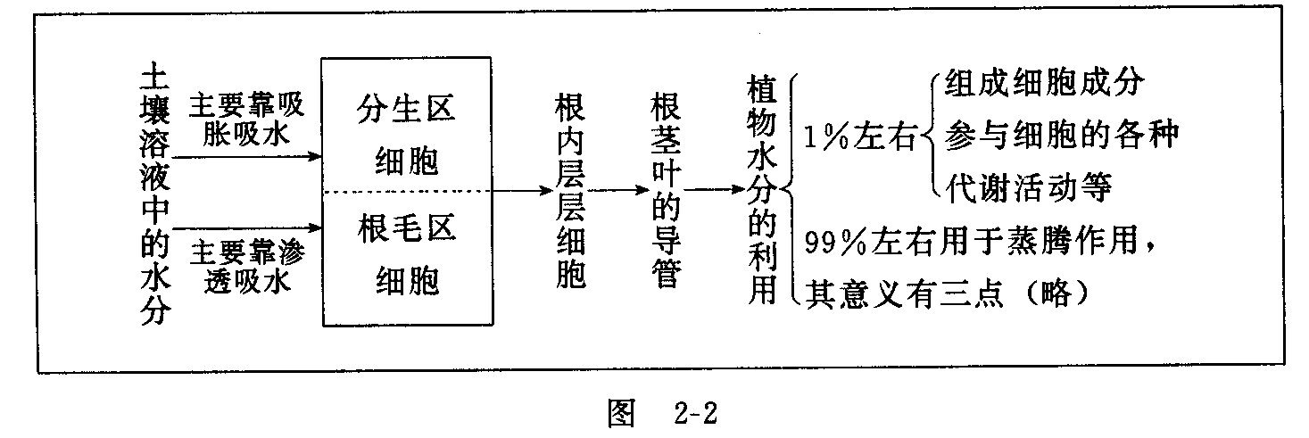
四、本课题教学中应注意的问题：
1．如果把质壁分离和复原的验证性实验，改为探索性的实验与研究细胞渗透吸水原理结合起来用，应在第一章观察植物细胞有丝分裂的实验中，使学生掌握好装片制作和使用显微镜的技能。可以安排一节观察洋葱表皮细胞的实验，即可以配合细胞结构的教学，又为学生观察有丝分裂和本节实验打好基础。
2．细胞吸胀吸水内容的教学，不宜占用时间过多。第二课时的重点，应放在对蒸腾作用与植物吸水关系的分析上。
小资料
一、植物需水量与蒸腾失水的关系：
植物一生的需水量是惊人的，有人估算，一株向日葵一生耗水约30千克左右；一亩稻田，在整个生长期间耗水大约30万千克左右。显然，这些水分用于组成植物体本身是极其有限的，估计大约只有0．15％～0．2％，其余都由蒸腾作用散失了。也可以这样说，不同生态类型的植物，在一生中耗水的差异，主要是蒸腾作用失水的差异引起的。
植物蒸腾失水1千克所形成的干物质的克数，称为蒸腾效率。蒸腾效率越高，植物利用水就越经济。不同植物的蒸腾效率不同。
二、蒸腾部位：
植物幼小时，几乎地上部分的全部表面都具有蒸腾作用。随着植物生长，主干和枝条发生木柱化，茎只能通过皮孔向外蒸腾失水，但其量甚微，一般可以忽略不计。因此，蒸腾作用绝大部分是在叶片上进行的，叶片的蒸腾又有两种方式：一是通过叶片表皮角质层的蒸腾，叫角质蒸腾；另一种是通过叶表面的气孔蒸腾，称为气孔蒸腾。不同植物两种蒸腾量的比较：
（单位：毫克水·0．01分米·01时）
植物种类 | 气孔最大蒸腾量  （A） | 角质最大蒸腾量  （B0 | A/B | 总蒸腾量  A+B
景天 | 645 | 36 | 18 | 390
黑松 | 423 | 7 | 60 | 430
鸭趾草 | 920 | 360 | 2．5 | 1280
小麦 | 985 | 420 | 2．3 | 1405
蚕豆 | 640 | 600 | 1．1 | 1240

从上表可见，不同植物之间，气孔蒸腾和角质蒸腾之比有显著差异。抗旱性较强的景天及黑松与抗旱性较弱的蚕豆差别很大。另外，同体积的叶片，叶表面越大单位面积的蒸腾量越大，反之就小。
三、蒸腾与吸水：
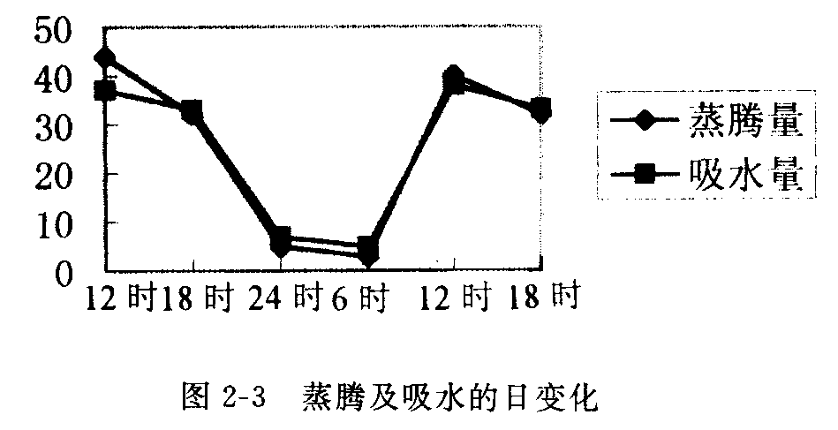
叶片蒸腾失水，首先是靠近叶表皮的细胞和保卫细
胞失水，结果使这些细胞与相邻的叶肉细胞间，产生
了吸水力差，导致从相邻细胞吸水，把茎及根导管中
的水柱拖曳上升。最终引起根细胞水分不足，吸水力
上升，促进根部细胞从土壤中吸水。
在一般植物吸水力，主要来自蒸腾作用拉力。右图
（图2－3）是向日葵的蒸腾及吸水的日变化，从中
可以看出，蒸腾与吸水有着大致的平行关系，吸水总是稍稍落后于蒸腾。
四、蒸腾与光合作用：
有人实验，把叶子从植株上切下后，立即放在保持高湿度、光照充足的容器内（叶片保持生活状态），叶子的含水量，由于蒸腾而徐徐减少，然后，测定叶子在发生水分亏缺情况下，相对光合作用强度。结果，叶子水分亏缺，对光合作用的影响是明显的（见图2－4）。其主要原因可能是水分亏缺造成气孔关闭，降低了二氧化碳的吸收量，从而影响了光合作用。另外，不同植物，水分亏缺对光合作用的影响程度不同。
